编号：0186-2020-2021
计量要求导出和计量验证记录表
测量过程名称 |  | 原材料铜含量检测过程 |  | 被测参数要求(含公差) |  |  | Cu:（57.0%-60.0%）
被测参数要求识别依据文件 |  |  |  | GB/T 5231-2012
计量要求导出方法（可另附）
1、测量参数公差范围，T=3.0%
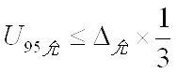
测量设备的△允≤1/3Ｔ=3.0%×1/3=±0.5%
2、测量设备校准不确定度推导： =0.5%×1/3=0.17%
3、测量范围：Cu:（57.0%-60.0%）在X荧光光谱仪Cu含量检测量程为0-100%范围之内。
计量校准过程 | 测量设备名称  /编号 |  | 型号规格 |  | 主要计量特性  (最大允差或示值误差最大值/准确度等级/测量不确定度) | 校准/检定证书编号 |  | 校准/检定日期
计量校准过程 | X荧光光谱仪  SYT-040 |  | EDX1800B |  | ±0.5% | JX-2021-L6-12825NB |  | 2021.12.05
计量验证记录
测量设备的计量特性：X荧光光谱仪Cu含量检测量程为0-100%，分辨率0.01%，满足要求。
测量设备的Cu含量检测量程为0-100% ，满足计量要求的测量范围Cu:（57.0%-60.0%）的要求。
测量设备的最大允许误差±0.5%，满足计量要求最大允许误差±0.5%的要求。

验证结论：√符合 □有缺陷 □不符合（注：在选项上打√，只选一项）
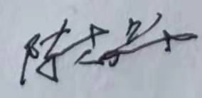
验证人员签字： 验证日期：2021 年12 月08 日
认证审核记录：
- 被测参数要求识别代表了“顾客”的要求;
- 计量要求导出方法正确;
- 测量设备的配备满足计量要求;
- 测量设备已检定/校准;
- 测量设备验证正确。
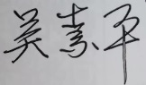
审核员签名：

企业代表签字： 审核日期：2021 年12 月28 日

